Cách các nhà khoa học tại NIH khám phá ra những hiểu biết mới về bệnh tim mạch nhờ sử dụng AWS
bởi Gargi Singh Chhatwal, Evan Bollig, Tom Fonseca, Jon Lemon, và Tyler Willis ngày 09 tháng 05 năm 2025 in Amazon CloudWatch, Amazon EventBridge, Amazon FSx, Amazon Simple Storage Service (S3), AWS Direct Connect, AWS Identity and Access Management (IAM), Customer Solutions, Featured, Healthcare, Life Sciences, Public Sector Permalink Share
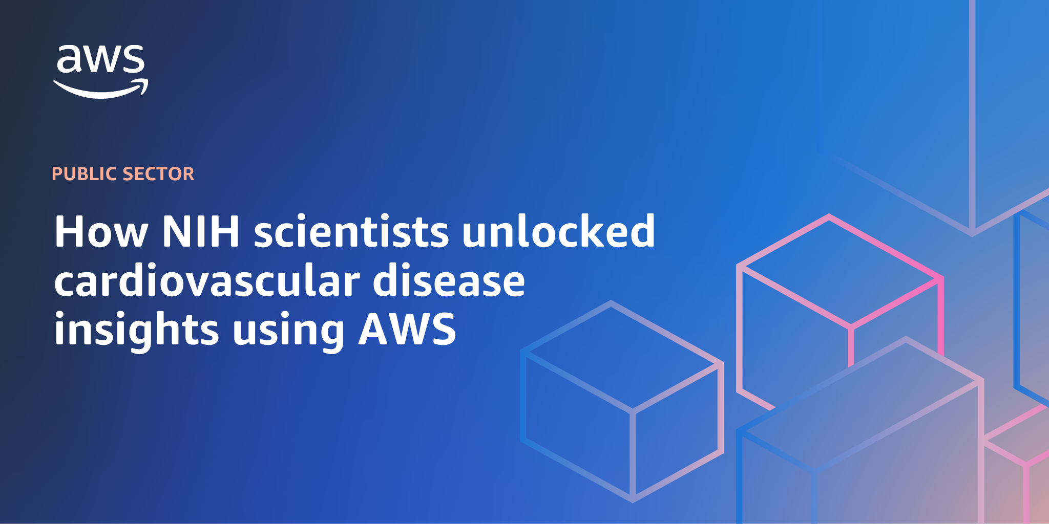
Các nhà khoa học tại National Institutes of Health (NIH) gần đây, các nhà khoa học đã khám phá ra cách một cấu trúc được gọi là lipoprotein tỷ trọng thấp (LDL), vốn vận chuyển cholesterol “xấu” trong máu, interacts with its receptor molecule to enter cells—một thông tin đã khiến các nhà nghiên cứu bối rối suốt nhiều thập kỷ. Phát hiện này có thể dẫn đến các phương pháp điều trị bệnh tim mạch được cá nhân hóa hơn và đã được thực hiện nhờ cơ sở hạ tầng high performance computing (HPC) tiên tiến của Amazon Web Services (AWS).

Thử thách
Các nhà khoa học sử dụng phương pháp kính hiển vi điện tử đông lạnh (cryo-EM) để xác định cấu trúc 3D của các phân tử sinh học ở độ phân giải gần mức nguyên tử. Kính hiển vi điện tử truyền qua cryo-EM sẽ làm đông lạnh nhanh các mẫu protein trong băng thủy tinh (vitreous ice), từ đó tạo ra các hình ảnh số 3D thể hiện cấu trúc vi mô ở trạng thái gần như tự nhiên. Những hình ảnh 3D này tạo ra hàng terabyte (TB) dữ liệu cho mỗi mẫu, và độ phân giải dữ liệu ngày càng tăng lên theo từng thế hệ thiết bị mới. Dữ liệu này cần được xử lý bằng tài nguyên HPC thông qua một pipeline phức tạp được tăng tốc bởi một hoặc nhiều bộ xử lý đồ họa (GPU). Cryo-EM yêu cầu xử lý lặp đi lặp lại trên các tập dữ liệu lớn, vì vậy việc giảm chi phí và gánh nặng vận hành đồng thời tăng tốc độ xử lý là yếu tố then chốt để nâng cao chất lượng nghiên cứu sinh học cấu trúc.Hiểu cách LDL tương tác với thụ thể của nó (LDLR) cũng là một thách thức lớn trong cardiovascular research. suốt nhiều thập kỷ.Các nỗ lực trước đây nhằm trực quan hóa sự tương tác này bị hạn chế bởi kích thước lớn và cấu trúc phức tạp của LDL, cũng như khả năng tính toán và lưu trữ dữ liệu không đủ đáp ứng.

Quá trình
Quy trình thu thập dữ liệu được minh họa trong hình dưới đây và được thảo luận chi tiết trong bài Cryo-electron microscopy: A primer for the non-microscopist by Milne et al.
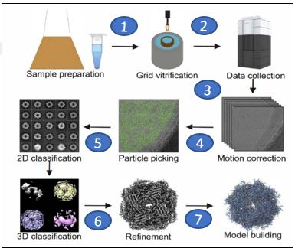
Figure 1. Quy trình xác định cấu trúc bằng cryo-EM
- Mẫu protein đồng nhất, có độ tinh khiết cao được đặt lên các grid cryo-EM. Mẫu được làm đông nhanh trong etan lỏng, tạo thành một lớp băng thủy tinh (vitreous ice) mỏng.
- Hình ảnh được ghi lại dưới dạng phim bằng kính hiển vi điện tử truyền qua.
- Các khung hình của phim được căn chỉnh để giảm thiểu ảnh hưởng của độ trôi (drift) hoặc do kính hiển vi không thể giữ tiêu cự cố định trong thời gian dài.
- Các hạt được chọn từ mỗi vi ảnh (micrograph), bao gồm những hạt thể hiện cùng một góc nhìn.
- Các hạt này được nhóm lại để tạo thành các ảnh 2D.
- Các ảnh 2D được căn chỉnh bằng tính toán để tạo ra bản đồ 3D.
- Sử dụng các mô hình tính toán tinh vi, phân loại 3D có thể xác định các trạng thái cấu hình khác nhau, hoặc những thay đổi về hình dạng (conformational changes) của đại phân tử protein.

Giải pháp
Các nhà nghiên cứu tại NIH cần những tài nguyên tính toán mạnh mẽ để xử lý lượng lớn dữ liệu hình ảnh phục vụ nghiên cứu của họ. Bộ dữ liệu cryo-EM được sử dụng để xác định cấu trúc LDL chứa hơn 35.000 phim. Một phim thông thường có dung lượng khoảng 0.5 gigabyte (GB), dẫn đến tổng dung lượng khoảng 17.5 terabyte (TB) cho mỗi bộ dữ liệu. Việc xử lý hình ảnh còn làm tăng kích thước dữ liệu lên gấp 5 lần. Bên cạnh yêu cầu lưu trữ dữ liệu, xử lý dữ liệu cryo-EM cũng đòi hỏi năng lực tính toán rất lớn. Ví dụ, việc xác định cấu trúc của phức hợp spliceosomal ở nấm men đòi hỏi hơn nửa triệu giờ CPU để thực hiện các bước phân loại và tinh chỉnh độ phân giải cao, như được mô tả bởi eLife Sciences. Việc triển khai GPU để giảm bớt nút thắt tính toán đã tạo ra bước ngoặt trong lĩnh vực cryo-EM. Nhiều phần mềm cryo-EM phổ biến đã được thiết kế lại để tận dụng các tiến bộ gần đây trong công nghệ GPU, và hiện có thể thực hiện đồng thời nhiều tác vụ độc lập.
Là kết quả của nghiên cứu này, các nhà khoa học tại NIH đã lần đầu tiên chứng minh được cách ApoB100, protein cấu trúc chính của LDL, gắn vào thụ thể của nó – một quá trình khởi đầu cho việc loại bỏ LDL khỏi máu – và điều gì xảy ra khi quá trình này bị suy giảm trong bệnh tăng cholesterol máu gia đình (Familial Hypercholesterolemia), một bệnh thường dẫn đến bệnh tim sớm. Để hoàn thành nghiên cứu, nhóm nghiên cứu tại NIH đã tận dụng nhiều dịch vụ và khả năng khác nhau của AWS. Hình dưới đây minh họa môi trường HPC trên AWS mà nhóm nghiên cứu NIH đã sử dụng.
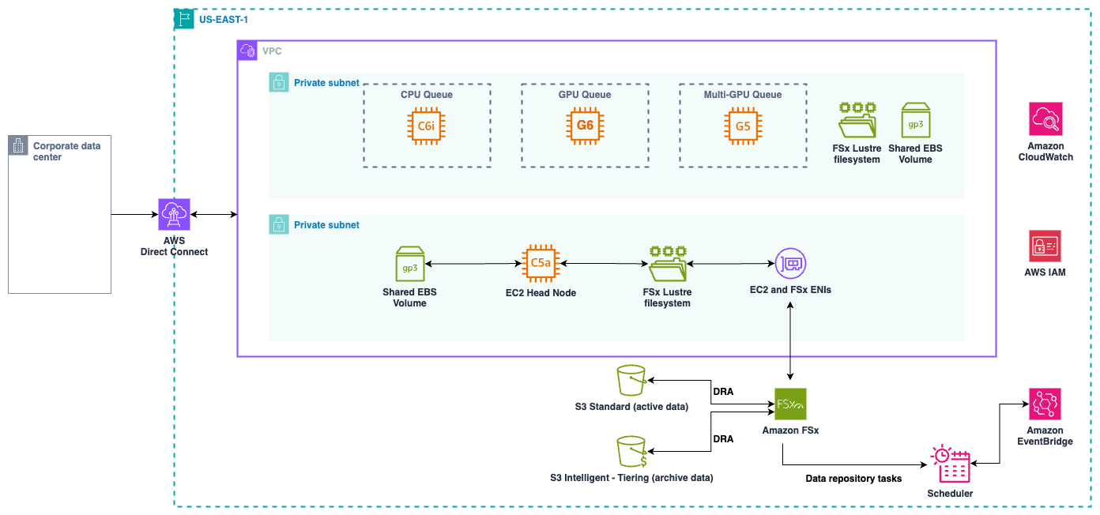
Figure 2. Sơ đồ kiến trúc của các workload HPC tính toán chuyên sâu của NIH

Tác động đối với nghiên cứu tim mạch
Cơ sở hạ tầng AWS đã cách mạng hóa khả năng nghiên cứu của NIH, cho phép xử lý hơn 35.000 phim phân tử cho mỗi bộ dữ liệu, đồng thời quản lý hiệu quả 17,5 TB dữ liệu thô cho mỗi thí nghiệm – khối lượng dữ liệu thường tăng gấp 3–5 lần trong quá trình xử lý. Việc chuyển sang sử dụng AWS đã đẩy nhanh đáng kể tốc độ hoàn thành dự án, với 20 cấu trúc mới được xác định thành công chỉ trong vòng 12 tháng – một sự khác biệt lớn so với thời gian 2–3 năm theo cách triển khai on-premises truyền thống. Sức mạnh tính toán do AWS cung cấp cũng chứng minh sự vượt trội rõ rệt, mang lại tốc độ xử lý nhanh hơn tới 12 lần so với hệ thống on-premises. Ngoài ra, cơ sở hạ tầng đám mây còn tăng cường đáng kể khả năng cộng tác giữa các nhà nghiên cứu, giúp nhiều nhóm có thể làm việc đồng thời trên các tập dữ liệu phức tạp và chia sẻ phát hiện theo thời gian thực, từ đó đẩy nhanh tốc độ khám phá khoa học.
Kết quả của nghiên cứu đột phá này đã được published in the journal Nature và có thể dẫn đến việc phát triển các loại thuốc đặc trị hơn để giảm cholesterol trong máu. Hạ tầng tính toán được thiết lập trên AWS continues to support research initiatives at NIH, qua đó chứng minh sức mạnh của power of cloud computing trong việc thúc đẩy tiến bộ nghiên cứu y sinh học..

Những lợi ích bổ sung của giải pháp HPC trên AWS
Môi trường AWS cho phép đáp ứng cả nhu cầu tính toán tăng đột biến lẫn các workload HPC duy trì liên tục, đồng thời vẫn đảm bảo các yêu cầu về bảo mật và hiệu suất. Kiến trúc này được sử dụng cho nghiên cứu cryo-EM nhằm tăng tốc:
- Thu thập và xử lý dữ liệu:
  - Tiếp nhận dữ liệu tốc độ cao từ kính hiển vi điện tử thông qua AWS Direct Connect.
  - Dữ liệu hình ảnh thô có thể được lưu trữ ban đầu trong Amazon FSx for Lustre để xử lý ngay lập tức
- Hàng đợi GPU (G4/G5/G6), rất quan trọng cho:
  - Căn chỉnh hình ảnh
  - Phân loại 2D
  - 3D reconstruction
  - Particle picking
  - Contrast transfer function (CTF) estimation
- Quản lý lưu trữ:
  - Các dataset đang sử dụng được lưu trong Amazon S3 Standard để truy cập thường xuyên
  - Các dự án đã hoàn thành được chuyển sang S3 Intelligent-Tiering để tối ưu chi phí
  - FSx cung cấp bộ nhớ chia sẻ hiệu năng cao cho pipeline xử lý
  - DRA đảm bảo việc di chuyển dữ liệu giữa các tầng lưu trữ diễn ra liền mạch
- Workflow tính toán:
  - Nhiều hàng đợi xử lý hỗ trợ các nhu cầu tính toán khác nhau:
    - Hàng đợi CPU cho bước tiền xử lý cơ bản
    - Hàng đợi GPU cho xử lý hình ảnh chuyên sâu
    - Hàng đợi Multi-GPU cho tái tạo 3D phức tạp
    - Khả năng xử lý song song giúp quản lý các dataset lớn
- Hợp tác nghiên cứu:
  - Môi trường VPC bảo mật để bảo vệ dữ liệu
  - Các volume chia sẻ cho phép cộng tác nhóm
- Quản lý chi phí:
  - Tài nguyên có thể mở rộng dựa trên nhu cầu xử lý
  - Phân tầng lưu trữ tối ưu chi phí cho lưu trữ dữ liệu dài hạn
  - Mô hình trả tiền theo mức sử dụng cho tài nguyên tính toán
Giải pháp này cũng có thể tích hợp với các gói phần mềm cryo-EM phổ biến và mở rộng quy mô theo nhu cầu nghiên cứu.
Các thành phần chính của giải pháp bao gồm:
- Kết nối mạng:
  - AWS Direct Connect cung cấp kết nối mạng chuyên dụng từ hệ thống on-premises của NIH đến AWS
  - Môi trường được triển khai trong VPC (Virtual Private Cloud) với các subnet riêng tư để đảm bảo bảo mật
- Tài nguyên tính toán:
  - Có nhiều loại hàng đợi tính toán sẵn sàng:
    - Hàng đợi CPU cho các tác vụ tính toán tiêu chuẩn
    - Hàng đợi GPU sử dụng các instance GPU Nvidia cho workload được tăng tốc bằng GPU
    - Hàng đợi Multi-GPU với đa dạng các instance GPU (G4/G5/G6) cho xử lý GPU song song
    - AWS ParallelCluster dùng để tạo cluster HPC
  - Lớp lưu trữ:
    - Amazon FSx for Lustre cho hệ thống file chia sẻ hiệu năng cao
    - Shared volumes (gp3) cho lưu trữ tạm thời
    - Chiến lược phân tầng lưu trữ:
      - Amazon Simple Storage Service (S3) Standard Storage Class cho dữ liệu đang hoạt động
      - Amazon S3 Intelligent-Tiering Storage Class cho dữ liệu lưu trữ lâu dài
    - Data repository association (DRA) giữa Amazon FSx for Lustre và S3 để tự động di chuyển dữ liệu, giúp giữ kích thước file system hiệu năng cao nhỏ gọn và lưu trữ lâu dài trên S3
    - Data repository task (DRT) để phân tầng dữ liệu từ FSx for Lustre sang S3 đối với các object không được sử dụng thường xuyên (atime lớn hơn 7 ngày)
  - Quản lý và giám sát:
    - Amazon CloudWatch để giám sát và thu thập metrics
    - AWS Identity and Access Management (IAM) để kiểm soát truy cập và bảo mật
    - Amazon EventBridge để lập lịch và tự động hóa
    - Slurm scheduler để quản lý workload HPC và hàng đợi công việc

Muốn tìm hiểu thêm?
Tìm hiểu thêm về cách AWS có thể giúp xây dựng các workflow cryo-EM sử dụng GPU mang tính đột phá trên AWS. Khám phá cách các dịch vụ AWS cung cấp một kiến trúc linh hoạt, mô-đun và có khả năng mở rộng để tối ưu hóa quy trình cryo-EM, từ đó mở ra con đường để cryo-EM được áp dụng rộng rãi như một công cụ tiêu chuẩn trong nghiên cứu sinh học cấu trúc.
Tìm hiểu thêm về AWS solutions for healthcare and life sciences.
TAGS: AWS Public Sector, customer story, healthcare, life sciences, NIH


Gargi Singh Chhatwal
Gargi là một Kiến trúc sư Giải pháp Cấp cao (Senior Solutions Architect) với chuyên môn về AI/ML và HPC, hỗ trợ Viện Y tế Quốc gia Hoa Kỳ (NIH). Anh có tám năm kinh nghiệm hỗ trợ các khách hàng thuộc khu vực công trong việc tận dụng công nghệ AWS để xây dựng, kiến trúc và thiết kế các giải pháp cho lĩnh vực chăm sóc sức khỏe, khoa học đời sống và các tiến bộ nghiên cứu khoa học.


Evan Bollig
Evan là Kiến trúc sư Giải pháp Chuyên gia Cấp cao (Principal Specialist Solutions Architect) về điện toán hiệu năng cao (HPC) tại AWS, đồng thời là thành viên cao cấp của Viện Kỹ sư Điện và Điện tử (IEEE). Kinh nghiệm của anh trong lĩnh vực HPC bao phủ mọi vai trò và workload, từ tối ưu hiệu năng các mã vật lý đa GPU cho các hệ thống quy mô lớn, đến phát triển hạ tầng cloud-native bảo mật cho các pipeline lâm sàng về gen học. Evan luôn thúc đẩy giá trị cộng đồng trong AWS thông qua khoa học mở (open science) và mã nguồn mở (open source)..


Tom Fonseca
Tom là Quản lý Giải pháp Khách hàng Cấp cao (Lead Customer Solutions Manager) tại AWS, hỗ trợ các khách hàng liên bang Hoa Kỳ trong lĩnh vực chăm sóc sức khỏe và nghiên cứu y sinh. Anh có hơn 25 năm kinh nghiệm lãnh đạo các hoạt động, chuyển đổi và di chuyển hệ thống quy mô doanh nghiệp cho các khách hàng thuộc cả khu vực công và tư, bao gồm sản xuất, sản xuất và truyền tải năng lượng, cũng như dịch vụ tài chính..


Jon Lemon
Jon là Quản lý Giải pháp Khách hàng Cấp cao (Senior Customer Solutions Manager) tại AWS, hỗ trợ Viện Y tế Quốc gia Hoa Kỳ (NIH). Anh có hơn 20 năm kinh nghiệm trong lĩnh vực này, với chuyên môn trong việc triển khai các giải pháp phân tích nâng cao, machine learning và trí tuệ nhân tạo, giúp các tổ chức chính phủ liên bang tận dụng dữ liệu để ra quyết định một cách hiệu quả, kịp thời và tiết kiệm chi phí hơn.



Tyler Willis
Tyler là Quản lý Tài khoản Cấp cao (Principal Account Manager) phụ trách Viện Y tế Quốc gia Hoa Kỳ (NIH) tại AWS. Anh có 20 năm kinh nghiệm hỗ trợ các khách hàng khu vực công áp dụng các công nghệ đổi mới. Anh chuyên về lĩnh vực chăm sóc sức khỏe và khoa học đời sống.

